实验一：简单程序设计（实验报告）

1. 程序清单、

#include <iostream>

namespace golitter {

namespace lab1 {

class primPrinter {

public:

primPrinter(): m_n(100) { sum = 0; }

primPrinter(int n): m_n(n) { sum = 0; }

void info();

~primPrinter() {

clear_Allocate_Space();

}

private:

int m_n; // 判断从1到n的质数;

bool *ptr_size = nullptr; // 开大小为n的bool类型数组指针

int *ptr_prime = nullptr; // 纯质数

int sum;

bool allocate_Space_For_boolArray();

void clear_Allocate_Space();

void linear_Screen();

};

// 打印信息

void primPrinter::info() {

linear_Screen();

std::cout<<"质数个数： "<<sum<<'\n';

int cnt(0);

for(int i = 0; i < sum; ++i) {

cnt++;

if(cnt %6 == 0) std::cout<<'\n';

std::cout<<ptr_prime[i]<<" ";

}

}

// 清除

void primPrinter::clear_Allocate_Space() {

if(this->ptr_size != nullptr) {

delete [] this->ptr_size;

delete [] this->ptr_prime;

}

}

// 分配大小为n个的数组

bool primPrinter::allocate_Space_For_boolArray() {

if(this->ptr_size != nullptr) {

clear_Allocate_Space();

}

this->ptr_size = new bool[this->m_n + 1];

this->ptr_prime = new int [this->m_n + 1];

for(int i = 0; i <= this->m_n; ++i) {

ptr_size[i] = false;

}

return true;

}

// 线性筛求质数

void primPrinter::linear_Screen() {

if(!allocate_Space_For_boolArray()) { // err

return ;

}

int n = m_n;

for(int i = 2; i <= n; ++i) {

if(!ptr_size[i]) ptr_prime[sum++] = i;

for(int j = 0; ptr_prime[j] <= n/i; ++j) {

ptr_size[ ptr_prime[j] * i] = true;

if(i % ptr_prime[j] == 0) break;

}

}

}

}}

using golitter::lab1::primPrinter;

int main()

{

primPrinter a(34);

a.info();

std::cout<<"hello world"<<std::endl;

}

#include <iostream>

#include <string>

#include <vector>

#include <unordered_map>

namespace golitter {

namespace lab1 {

using std::cout;

class scoreProcessor {

public:

scoreProcessor() {}

scoreProcessor(int M, int N):m_M(M), m_N(N) {

allocationSpace();

// test_inputOtherInfo();

inputOtherInfo();

}

void sort_columns(int col);

void info();

void input_M_and_N(int M, int N);

void inputOtherInfo();

void findName(std::string name);

~scoreProcessor() {

(*d2_score).clear();

delete d2_score;

delete [] ptr_nameMap;

}

private:

int m_M;

int m_N;

std::string *ptr_nameMap = nullptr;

std::vector< std::vector<double> > *d2_score = nullptr; // 行学生，列分数

void allocationSpace();

void quick_sort(int l, int r, int col);

void test_inputOtherInfo();

};

// 分配二维数组空间

void scoreProcessor::allocationSpace() {

d2_score = new std::vector< std::vector<double> >(m_M);

ptr_nameMap = new std::string[m_M];

}

// 读入M和N

void scoreProcessor::input_M_and_N(int M, int N) {

m_M = M;

m_N = N;

}

// 测试

void scoreProcessor::test_inputOtherInfo() {

ptr_nameMap[0] = "kerwin";

ptr_nameMap[1] = "golitter";

ptr_nameMap[2] = "golemon";

for(int i = 0; i < 3; ++i) {

for(int j = 0; j < 4; ++j) {

(*d2_score)[i].push_back(rand());

}

}

}

// 读入二维分数表

void scoreProcessor::inputOtherInfo() {

for(int i = 0; i < m_M; ++i) {

std::cin>>ptr_nameMap[i]; // 建立序号与名字的映射

double sum(0), inp;

for(int j = 0; j < m_N; ++j) {

std::cin>>inp;

(*d2_score)[2].push_back(inp);

sum += inp;

}

(*d2_score)[2].push_back(sum);

}

}

// 快排

void scoreProcessor::quick_sort(int l, int r, int col) {

if(l >= r) return ;

int i = l - 1, j = r + 1;

double x = (*d2_score)[l + r >> 1][col];

while(i < j) {

do i++; while((*d2_score)[i][col] < x);

do j--; while((*d2_score)[j][col] > x);

if(i < j) swap(ptr_nameMap[i], ptr_nameMap[j]), swap( (*d2_score)[i], (*d2_score)[j]);

}

quick_sort(l, j, col);

quick_sort(j+1, r, col);

}

/// @brief 按列属性对学生分数进行排序

/// @param col

void scoreProcessor::sort_columns(int col) {

quick_sort(0, m_M - 1, col);

}

// 打印信息

void scoreProcessor::info() {

for(int i = 0; i < m_M; ++i) {

std::cout<<ptr_nameMap[i]<<" : ";

for(int j = 0; j < m_N; ++j) {

std::cout<<(*d2_score)[i][j]<<" ";

}

std::cout<<'\n';

}

}

// 查找名字 & 打印分数

void scoreProcessor::findName(std::string name) {

int order(0);

for(order; order < m_M; ++order) {

if(ptr_nameMap[order] == name) {

break;

}

}

if(order == m_M) {

std::cout<<"查无此人"<<std::endl;

return ;

}

for(int i = 0; i < m_N; ++i) {

std::cout<<(*d2_score)[order][i]<<" ";

}

puts("");

}

}}

using golitter::lab1::scoreProcessor;

void solve() {

scoreProcessor s(3,4);

// s.info();

// s.sort_columns(3);

// puts("");

// s.info();

// s.findName("kerwin");

}

int main()

{

solve();

return 0;

}

1. 调试过程

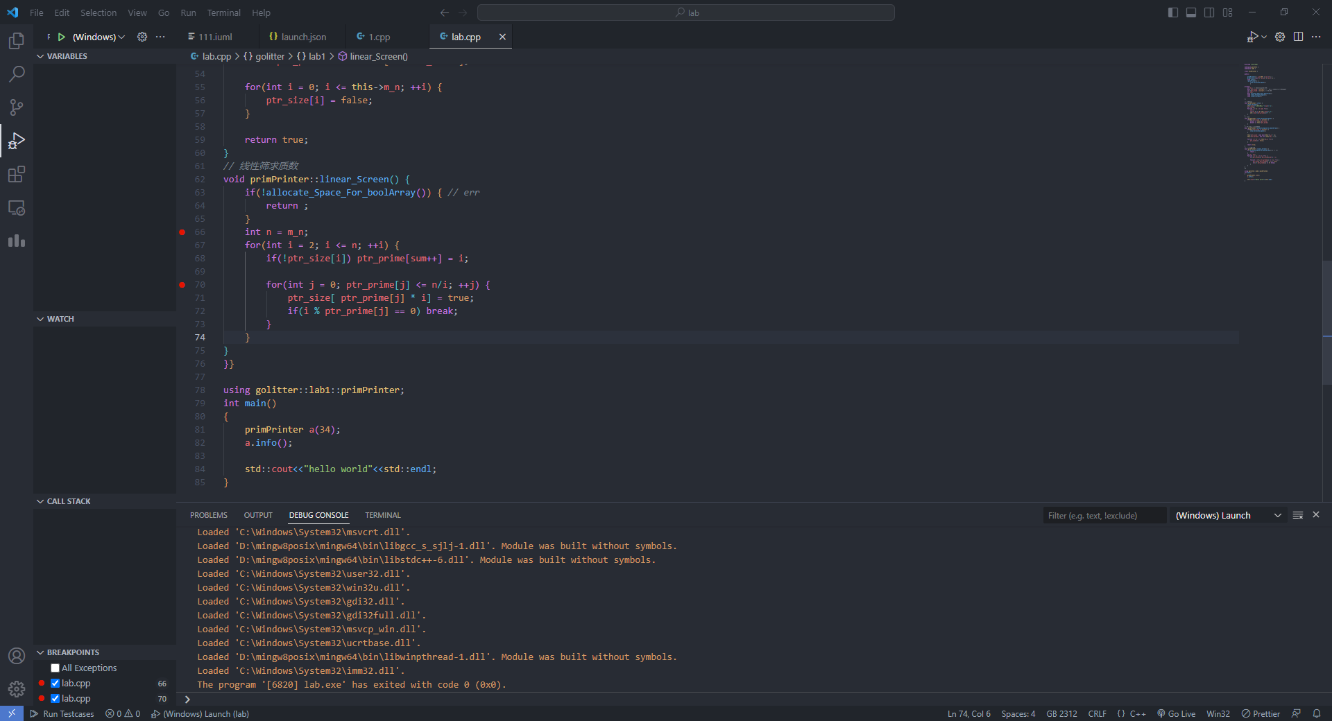

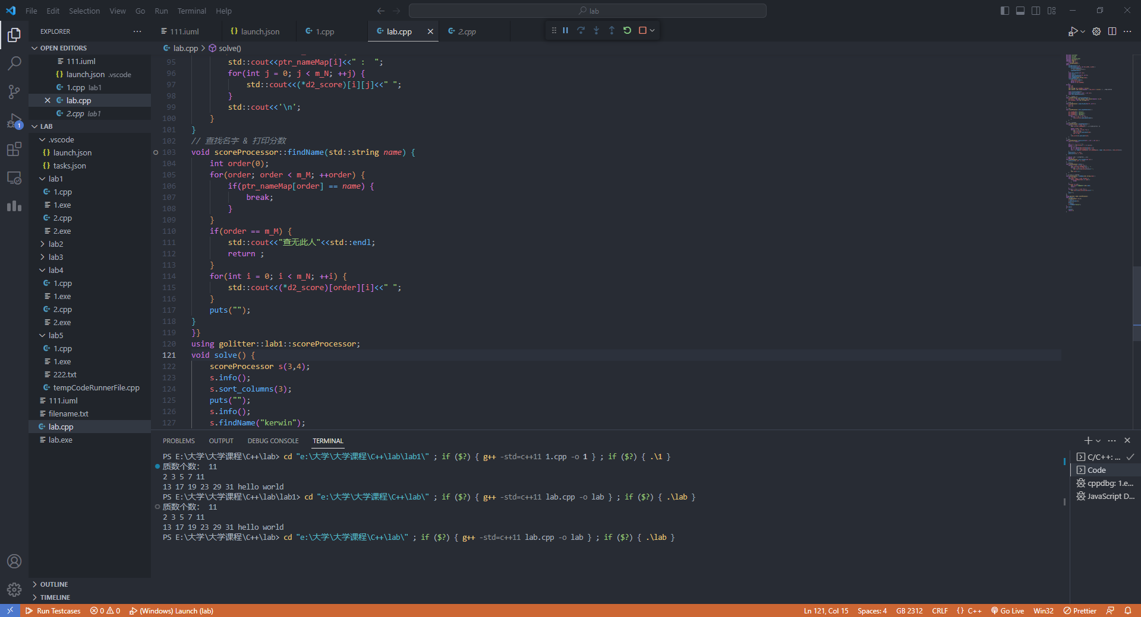

1. 实验结果

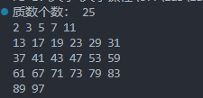

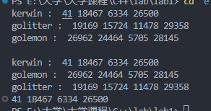

1. 小结

通过本次实验，我学到了以下知识点：

通过类的定义，实现了一个具有线性筛选功能的算法和一个学生成绩信息处理系统。

学习了动态内存分配的相关知识，并且熟悉了对指针的操作方法。

实现了快速排序算法，并熟悉了快排的基本思想。

学会了在程序中使用 STL 类库中的 vector 和 string 等容器，并掌握了相应的操作方法。

学习了如何在程序中定义并使用命名空间，避免了命名冲突。

提高了编程能力和解决问题的技巧，通过做题加深了对 C++ 语言的理解和掌握。